Einsendeaufgabe

|  |  |  |  |
| --- | --- | --- | --- |
| Programmieren mit Java und Eclipse | |  | Code: |
| JAVA11C-XX1-K02 |
|  | | | |
| Name: | Vorname: |  | **Fernlehrer/in:** |
| **Petersen** | **Julia** |  |
| Postleitzahl und Ort: | Straße: | **Datum:** |
| **24329 Rantzau** | **Möhlenwisch 5** |  |
| Studien- bzw. Vertrags-Nr.: | Lehrgangs-Nr.: | **Note:** |
| **800408697** | **274.20** |  |
| Bitte reichen Sie Ihre Lösungen über die Online-Lernplattform ein oder schicken Sie uns  diese per Post. Geben Sie bitte immer den Code zum Studienheft an (siehe oben rechts). | | | **Unterschrift Fernlehrer/in:** |
|  |

|  |  |  |  |
| --- | --- | --- | --- |
| Datum: | **06.08.2020** |  | JAVA11C |

Beschreiben Sie bitte bei allen Teilaufgaben, welche Schritte Sie zum Lösen der Aufgaben durchführen. Kommentieren Sie bei allen Codes die Variablen, Methoden oder Klassen, die Sie neu erstellen oder ändern. Geben Sie bei den Methoden bitte eine kurze Beschreibung der Funktionsweise, der verwendeten Argumente und eines eventuellen Rückgabewerts an.

Da die Einsendeaufgaben für dieses Studienheft alle die Textverarbeitung betreffen, geben Sie bei den Lösungen im Quelltext bitte außerdem über einen kurzen Kommentar an, zu welcher Teilaufgabe die Lösung gehört.

1. Aufgabe:

Erstellen Sie eine Funktion **Info**, die in einem Dialog Informationen zur Textverarbeitung anzeigt. Dieser Dialog könnte zum Beispiel so aussehen:

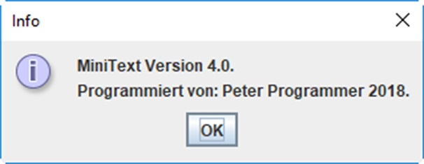

**Abb. A.1:** Der Dialog **Info**

Der Aufruf der Funktion **Info** soll sowohl über ein Symbol als auch über einen Eintrag **Info** in einem Menü **Hilfe** möglich sein.

Erstellen Sie ein Action-Objekt für diese Funktion und ordnen Sie es einem Symbol und dem entsprechenden Menüeintrag zu. Für das Symbol können Sie die Datei **information24.gif** verwenden. Sie finden sie bei den Beispielen im heftbezogenen Download-Bereich auf Ihrer Online-Lernplattform.

/50 Pkt.

2. Aufgabe:

Bauen Sie die Funktionen **Ausschneiden**, **Kopieren** und **Einfügen** für die Zwischenablage in die Symbolleiste der Textverarbeitung ein. Benutzen Sie dazu die entsprechenden Standardaktionen aus der Klasse DefaultEditorKit. Sie finden diese Aktionen sehr schnell, wenn Sie für die Suche die englischen Übersetzungen verwenden. Ausschneiden lässt sich mit *Cut* übersetzen, Kopieren mit *Copy* und Einfügen mit *Paste*.

Setzen Sie für die Symbole geeignete Bildschirmtipps. Bilder finden Sie bei den Beispielen im heftbezogenen Download-Bereich auf Ihrer Online-Lernplattform unter den Namen **cut24.gif**, **copy24.gif** und **paste24.gif**.

/30 Pkt.

3. Aufgabe:

Lassen Sie in der Titelleiste der Textverarbeitung hinter dem Text „MiniText“ zusätzlich den Namen und den vollständigen Pfad beziehungsweise die URL des aktuellen Dokuments anzeigen. Wenn das Dokument noch keinen Namen hat, soll in der Titelleiste „ohneName“ erscheinen.

Den Text in der Titelleiste können Sie mit der Methode setTitle() setzen.

/20 Pkt.

insgesamt /100 Pkt.

Kommentar:

(nur vom/von Fernlehrer/in auszufüllen)